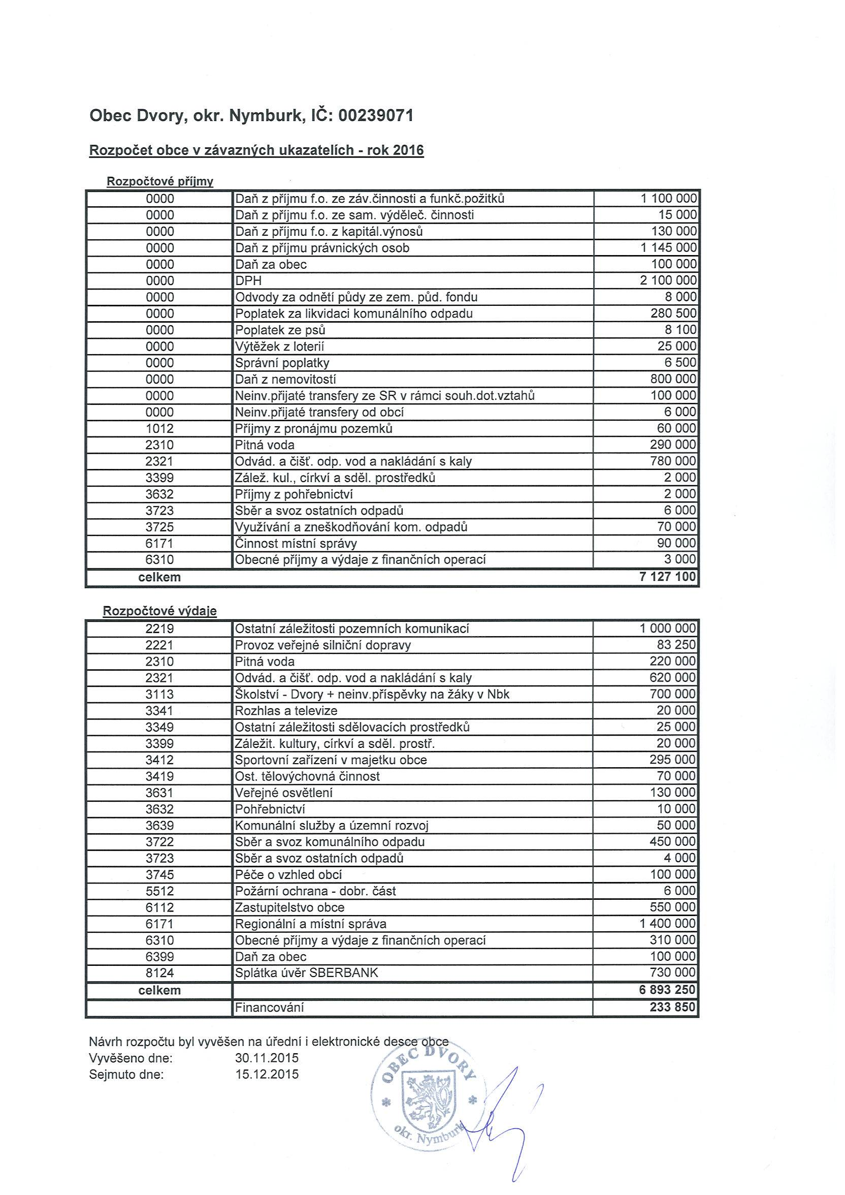

Návrh rozpočtu obce Dvory na rok 2016

Občané mohou svoje připomínky k návrhu rozpočtu podávat písemně do kanceláře Obecního úřadu ve Dvorech do 15.12.2015 do 14.00 hod.

